Was ist nachhaltige Mode?

- Quizlet – Wörter kennenlernen
https://quizlet.com/_a61ixv?x=1qqt&i=1f2u09

- Den Text mit deinem Tischpartner lesen und übersetzen.
https://www.kindersache.de/bereiche/wissen/panorama/was-ist-nachhaltige-mode

Ratenstrategien benutzen:
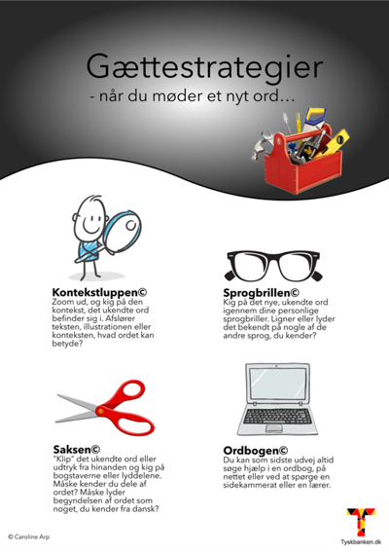

Vokabeln (gloser) zum Text:
Deutsch | Dänisch | Deutsch | Dänisch
Gedanken | tanker | Bedingungen | betingelser
brauchen | behøve | findet statt | finder sted
Bedürfnis | behov | bedeuten | betyde
krass viel | virkelig meget | leiert aus | slides op/mister facon
hochrechnen | medregne | drüber (darüber) | derom
hingegen | derimod | weder noch | hverken eller
Mittlerweile | imidlertid | schaden | skade
geht darum | handler om | Anbau | dyrkning
Anziehsachen | tøj/kluns | genutzt | benyttet
genannt | kaldt | z. B. (zum Beispiel) | for eksempel

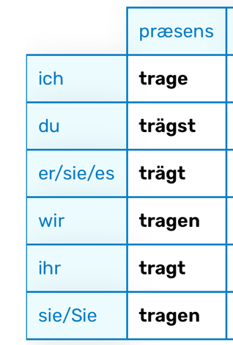
- Interview mit deinem Tischpartner vorbereiten:

Mit deinem Tischpartner sprechen:​
​
A: Welche Kleider trägst du heute?​
B: Heute trage ich …..​
(danach tauscht ihr – B fragt A)​

A: Welche Kleidungsmarken (tøjmærker) magst du?
B: Ich mag…

A: Sind deine Kleider überwiegend (overvejende) fast fashion oder nachhaltige Mode/grüne Mode/ ”slow fashion”?
B: Ja/nein – meine Kleider sind überwiegend….

A: Wie oft kaufst du neue Kleider?
B: Ich kaufe neue Kleider….pro Woche/Monat/Jahr

A: Kaufst du gerne Second Hand Kleider?
B: Ich kaufe (nicht) so gern/sehr gern…

A: Wie findest du ”Fast Fashion?”
Wähle zwei Aussagen:
- Ich finde, dass fast fashion das Klima belastet
- Ich finde, dass fast fashion sehr billig ist, und das liebe ich
- Ich finde, dass wir generell zu vielen Kleidern kaufen
- Ich finde, dass jeder selber entscheiden (bestemme) muss, wieviele Kleider er/sie kaufen will
- Ich will lieber 5 „Fast Fashion“-Kleidungsstücke haben, statt ein nachhaltiges Kleidungsstück haben.
- Ich will lieber ein nachhaltiges Kleidungsstück haben, statt 5 „Fast Fashion“-Kleidungsstücke haben
- Ich finde, dass fast Fashion verboten sein sollte
- Ich finde, dass man mehr in Seconhandläden kaufen sollte

- Modeschau – was trägt dein Lehrer/deine Lehrerin?
Dein(e) Lehrer(in) geht „Catwalk“ – beschreibe was er/sie anhat!

5. Quizlet – live spielen

